Ihr Ansprechpartner:
Barbara Weber
Barbara.Weber@profibus.com
+49 721 9658-549

P R E S S E M I T T E I L U N G

Erste OPC UA Companion Spezifikation für PROFINET veröffentlicht

Karlsruhe, 28. Mai 2020: PROFIBUS & PROFINET International (PI) hat die erste OPC UA Companion Spezifikation für PROFINET veröffentlicht. Diese beschreibt ein standardisiertes OPC UA Objektmodel für PROFINET-Geräte. Somit können PROFINET-Geräte von unterschiedlichsten Herstellern einheitlich Gerätedaten z. B. an Asset-Management-Systeme übergeben. Durch die Standardisierung ist es für Toolhersteller wesentlich einfacher, die Informationen herstellerübergreifend einzusammeln. Aber dies ist erst der Anfang der Strategie von PI zur vertikalen Integration.
Viele Industrie 4.0 Use Cases basieren darauf, in der Betriebsphase einer Anlage Daten aus dem Shopfloor in IT-Systeme bzw. in die Cloud zu übertragen, um sie dort auszuwerten. Im einfachsten Fall sind dies Geräteinformationen, wie z. B. die Seriennummer oder Firmware-Version eines Devices. Aber das kann auch wesentlich weiter gehen, wenn beispielsweise Netzwerk- oder Gerätediagnosedaten ermittelt werden können. Daraus können dann Wartungs- und Diagnosepläne erstellt oder Verfügbarkeitsaussagen abgeleitet werden. Das Ziel von PI ist, einen offenen Standard für PROFINET-Geräte zu definieren, der vielfältigste Informationen in standardisierten Objektmodellen festlegt, so dass diese einfach von Geräteherstellern integriert und von Anlagenbetreibern und Systemintegratoren genutzt werden können. Letztendlich reduziert das auch den Aufwand und die Kosten für die Datengewinnung.
Dabei spielt es bei der Implementierung keine Rolle, ob der OPC UA Server sich direkt auf dem Gerät befindet, oder ob ein überlagertes Edge-Gateway oder eine Steuerung die Daten für mehrere PROFINET-Geräte aggregiert. Der Anwender verfügt in jedem Fall über eine homogene Abbildung der Information. Dabei kommt PROFINET die grundlegende Eigenschaft zu Gute, dass neben dem eigentlichen Echtzeitverkehr auch parallel weitere TCP/IP-Kanäle betrieben werden können.
Diese erste Spezifikation stellt die Basis für folgende, weiterreichende Informationsmodelle dar. Als nächstes hat sich die Arbeitsgruppe die Modellierung von Energiemanagementdaten in OPC UA auf Basis von PROFIenergy zum Ziel gesetzt. Weitere Anforderungen sind bereits in der Klärungsphase. Außerdem arbeiten die Arbeitsgruppen eng zusammen in übergreifenden OPC-Spezifikationen wie Device Integration und Base Network Information Model.
Die Companion Spezifikation kann auf den Webseiten von PI und der OPC-Foundation heruntergeladen werden. Weiterführende Informationen zur vertikalen Integration mit PROFINET und OPC UA finden Sie auf den neu gestalteten Webeseiten von PI zu Industrie 4.0 unter:
http://www.profibus.com/I40.

***

Grafik: Die neue OPC UA Companion Spezifikation für PROFINET ist erst der Anfang der Strategie von PI zur vertikalen Integration.

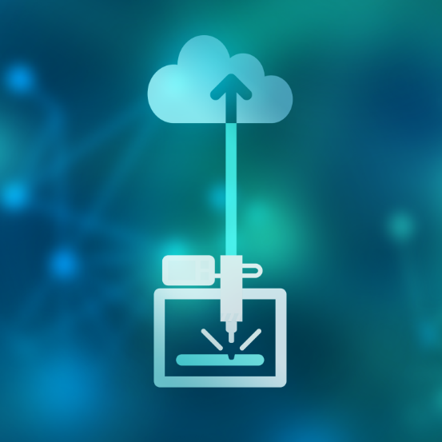

Pressekontakt:
PI (PROFIBUS & PROFINET International)
PROFIBUS Nutzerorganisation e. V.
Barbara Weber

Haid-und-Neu-Str. 7

D-76131 Karlsruhe
Tel.: 07 21 /96 58 - 5 49

Fax: 07 21 / 96 58 - 5 89
Barbara.Weber@profibus.com
http://www.PROFIBUS.com
Die Pressemitteilung liegt unter www.profibus.com zum Download für Sie bereit.

